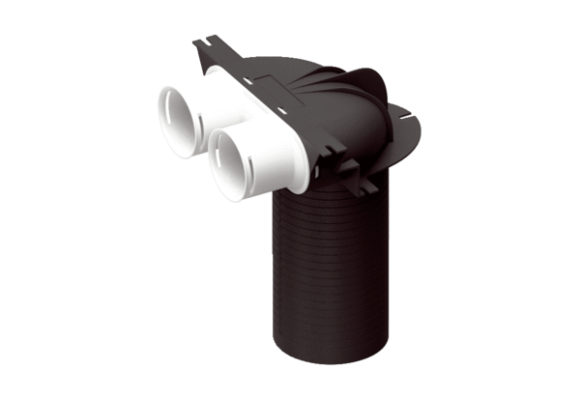Element kierujący MA-U2-75Opakowanie jednostkowe: 1 sztukaAsortyment: K
Numer artykułu: 0059.2117Producent: MAICO

